사용설명서
PPM 프로그램 매니저

작성일 2026년 10월14일

목차
1. 프로세스 관리 3
1-1. 서비스 감시 체계 3
1-2. 목록 제어 3
1-3. 파일 등록 4
2. 오래된 데이터 관리 5
1-1. 자동 삭제 스케줄러 5
1-2. 관리 대상 추가 5
3. 버전 관리 (업데이트) 9
1-1. 비밀번호 설정 9
1-2. 비밀번호 변경 및 보안 규칙 9
1-3. 버전관리 구성요소 10
1-4. 업데이트 상황 예시 11
4. 그 외 부가기능 13
1-1. 중지 및 대기시간 13
1-2. 구동 로그 모니터링 13

프로세스 관리
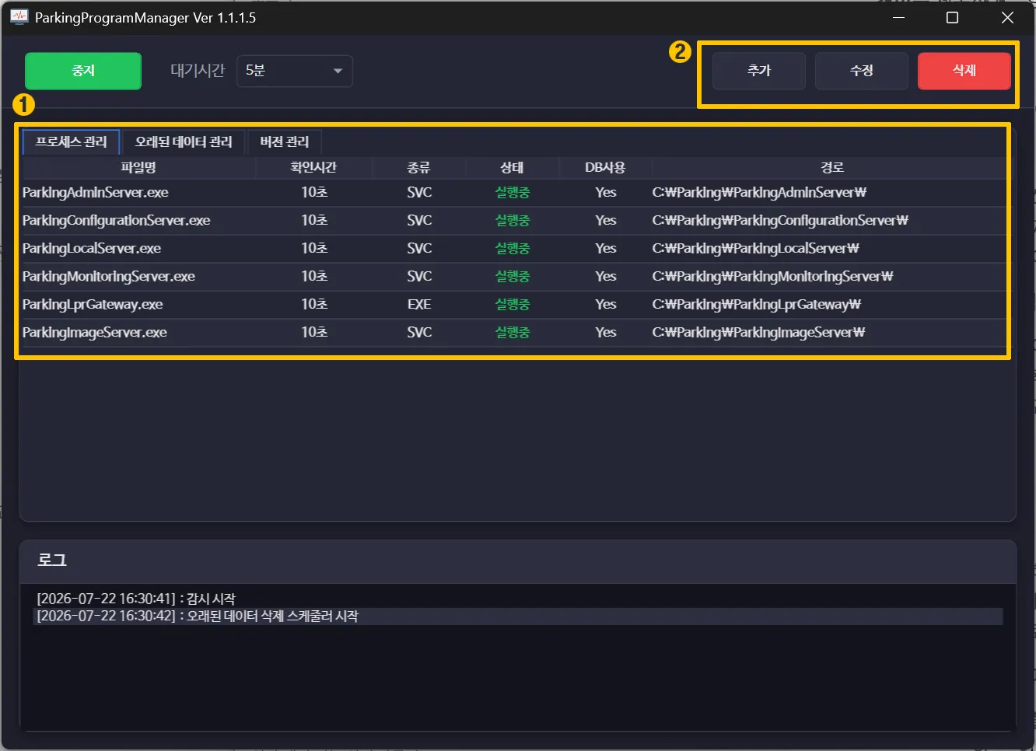

서비스 감시 체계
주차 시스템 운영에 필요한 핵심 프로세스가 비정상 종료되지 않도록 실시간으로 감시 및 자동 복구를 수행합니다.
‧감시 대상 핵심 프로세스: 로컬서버, 이미지서버, 환경설정, 관리자, 모니터링, LPR 게이트웨이 등 (시스템의 핵심인 DB는 안전을 위해 관리 목록에서 제외됩니다.)
‧프로세스 종류 구분: 백그라운드에서 동작하는 윈도우 서비스 SVC와 일반 실행파일 EXE로 구분됩니다.
‧DB 사용 설정: 본 프로그램은 DB가 정상 구동되어야 타 프로세스가 실행될 수 있으므로 기본값은 Yes로 설정합니다

목록 제어
상황에 따라 CCTV 프로그램 등 외부 실행 파일을 추가하거나 설정을 변경할 수 있습니다. 목록을 선택한 뒤 [수정] 버튼을 클릭하거나, 해당 항목을 더블 클릭하여 DB 사용 여부 및 경로를 변경할 수 있습니다. 더 이상 감시가 필요 없는 항목은 선택 후 [삭제] 버튼을 클릭합니다. 관리할 신규 프로그램 추가를 원할 경우, 다음에 이어지는 파일등록 매뉴얼을 참고합니다.

파일 등록

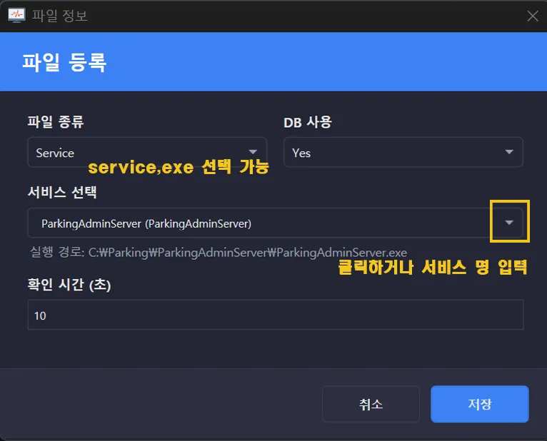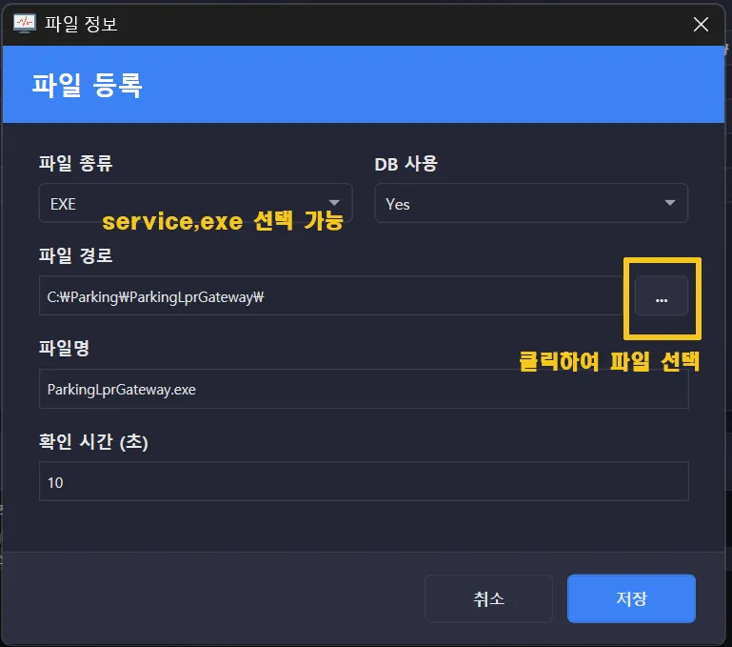
‧파일종류가 Service일 경우 (좌측)
[추가] 버튼을 클릭하면 감시할 프로세스를 선택할 수 있습니다. 파일 종류를 서비스로 선택한 경우, 서비스 선택 항목의 우측 화살표 버튼을 눌러 감시할 서비스를 선택합니다. 확인 시간은 현장에 맞게 설정하나, 기본적으로 10초 설정을 권장합니다. 확장자가 exe여도 서비스 형태의 프로그램이라면 파일 종류를 반드시 'Servcie'로 지정해야 합니다. (파일 등록 시 종류 선택이 헷갈린다면, 먼저 PC의 작업 관리자를 확인하여, 서비스 탭에 해당 프로그램 이름이 있다면 Service, 없다면 EXE를 선택하는 것이 정확한 설정 방법입니다.) 본 프로그램은 DB가 정상 구동되어야 나머지 프로세스도 실행될 수 있으므로, 기본적으로 'Yes'로 설정합니다.
‧파일종류가 Exe일 경우 (우측)
LprGateway와 같은 exe 프로그램일 경우, 파일 종류를 exe로 설정한 뒤 파일 경로 항목의 우측의 […] 버튼을 클릭하여 파일을 선택합니다. 확인 시간은 현장에 맞게 설정하나, 기본적으로 10초 설정을 권장합니다. 본 프로그램은 DB가 정상 구동되어야 나머지 프로세스도 실행될 수 있으므로, 기본적으로 'Yes'로 설정합니다.

오래된 데이터 관리

자동 삭제 스케줄러
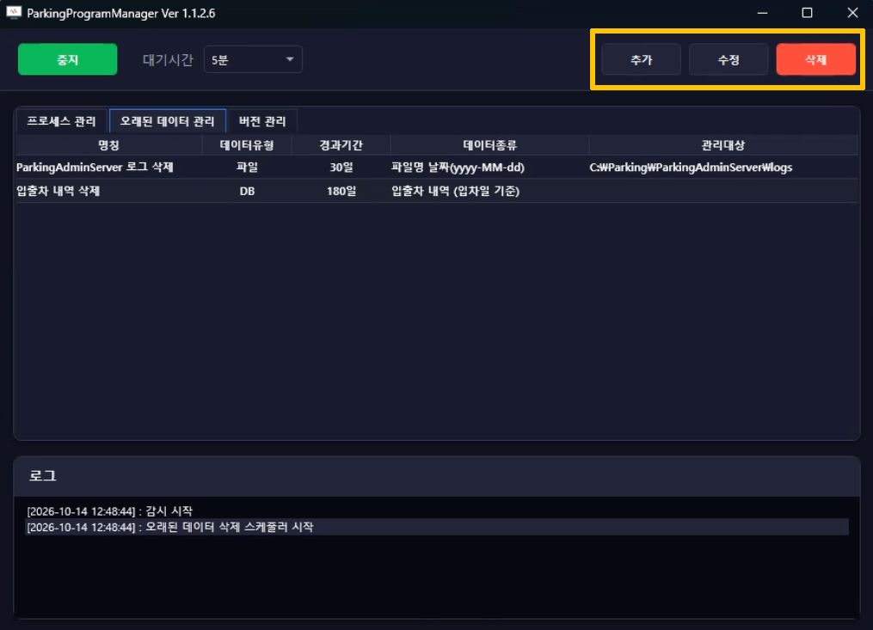
별도의 조작 없이도 매일 새벽 2시에 지정된 보관 기간이 경과된 파일들을 자동으로 삭제하는 스케줄러가 작동합니다. 로그 파일이나 이미지 데이터 등 항목별로 보관 주기(예: 180일)를 설정하여 불필요한 데이터가 누적되는 것을 방지합니다. 효율적인 저장 공간 확보를 위해 기간이 지난 파일들에 대한 영구 삭제 정책을 관리합니다. 프로세스 관리와 마찬가지로, 목록을 선택한 뒤 [수정] 및 [삭제]버튼을 클릭 또는 더블 클릭하여 정보를 변경하거나 삭제할 수 있습니다.

관리 대상 추가
오래된 데이터 관리 대상은 두 가지의 데이터 유형으로 나뉘어 추가할 수 있습니다. 파일과 DB 유형으로 나뉘며 파일 유형은 로그 파일과 이미지 파일을 삭제하며 DB 유형은 입출차 내역을 삭제합니다. 자세한 내역은 유형별로 나뉘어 하단에 설명합니다.
(1) 데이터 유형: 파일

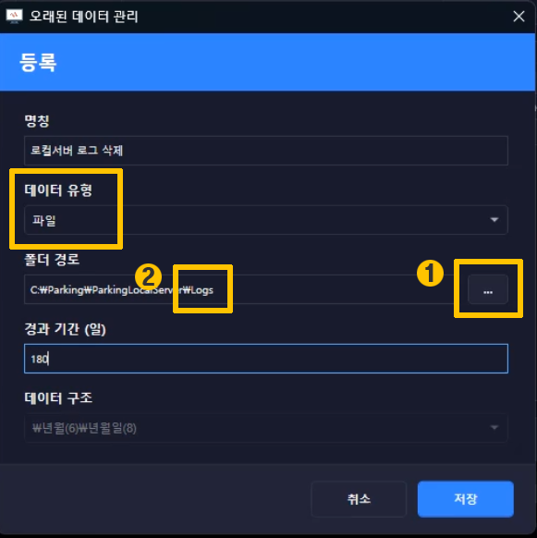
[추가]를 클릭하면, 명칭 및 관리할 데이터의 경로와 경과 기간을 설정할 수 있습니다.
명칭
관리할 작업의 이름을 입력합니다. (예: 로컬서버 로그 삭제)
폴더 경로
❶ 우측의 […] 버튼을 클릭, 일정한 기간이 지나면 데이터를 자동 삭제해 줄 폴더를 지정합니다. 선택 가능한 폴더는 다음과 같습니다.
ParkingAdminServer
ParkingConfigurationServer
ParkingMonitoringServer
ParkingVisitReservationServer
ParkingCentralGatewayParkingLocalServer
ParkingLprGateway
ParkingProgramManager
RiverlineDeviceServer
❷ 날짜 형식을 제외한 최종 상위 폴더(예: …\Logs)까지만 경로를 설정해야 합니다. 그 이하의 하위 폴더 구조는 아래 '폴더 구조' 항목에서 지정한 포맷에 맞춰 시스템이 자동으로 인식합니다.
경과 기간(일)
데이터를 보관할 기간을 일 단위로 입력합니다. 이 기간이 지난 데이터는 자동으로 삭제됩니다. 15일 미만으로 설정할 경우, 저장이 불가합니다.
폴더 구조
날짜 기반의 데이터 관리를 위해 현장 양식에 맞는 하위 폴더 구조 포맷(예: \년월(6)\년월일(8))을 정확히 선택합니다. 특히 이미지 서버 등의 경우 현장 모듈에 따라 '년>월>일' 순으로 이어지는 트리 구조에 맞춰 정확한 설정이 필요합니다. 단, 초기 테스트 시 데이터가 최소 1개 이상 쌓여서 하위 폴더가 실제로 생성되어 있지 않으면 선택 및 등록이 불가능하므로, 사전에 데이터가 축적되어 있는지 확인이 필요합니다.
(2) 데이터 유형: DB
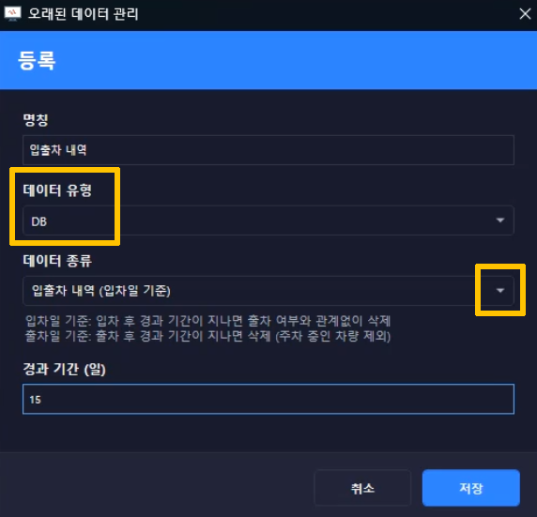
명칭
관리할 작업의 이름을 입력합니다. (예: 입출차 내역 삭제)
데이터 종류
삭제할 입·출차 내역의 기준을 설정합니다. 입차일 기준과 출차일 기준 중 선택할 수 있습니다.
경과 기간(일)
데이터를 보관할 기간을 일 단위로 입력합니다. 이 기간이 지난 데이터는 자동으로 삭제됩니다. 15일 미만으로 설정할 경우, 저장이 불가합니다.

버전 관리 (업데이트)

비밀번호 설정
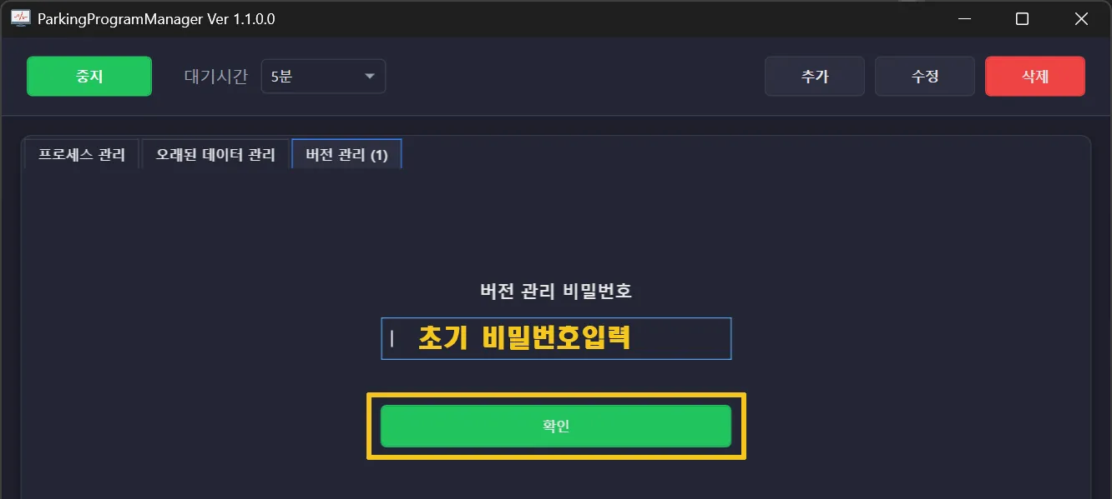
'버전관리' 탭을 클릭하면 위와 같은 로그인 화면이 나타납니다. 안내받은 초기 비밀번호를 입력 후 [확인]을 클릭합니다.
만약 로그인 화면이 나타나지 않는다면, 시스템이 아래의 필수 운영 환경을 충족하고 있는지 확인이 필요합니다.
PPM 프로그램 버전: 1.1.0.0 이상
네트워크 상태: 외부 인터넷 통신이 가능한 현장
방화벽 설정: 보안 방화벽에 의해 프로그램 통신이 차단되지 않은 현장

비밀번호 변경 및 보안 규칙
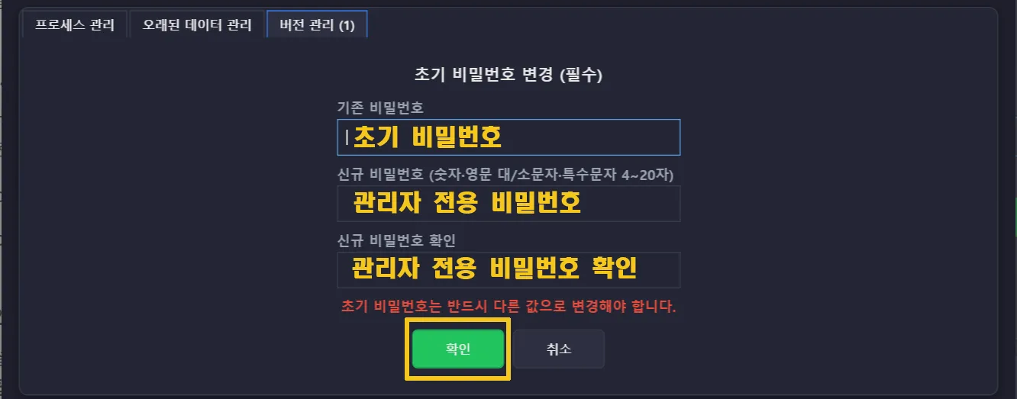
초기 로그인 후, 보안을 위해 신규 비밀번호를 설정합니다.
현장 노출 주의: 해당 비밀번호는 시스템 보안 및 관리를 위해 현장 근무자에게 노출되지 않도록 하고, 관리 업체 담당자만 공유 및 관리할 수 있도록 각별히 유의해 주시기 바랍니다.
비밀번호 분실 시: 만약 변경한 비밀번호를 분실하였을 경우, 연구소 측으로 연락해 주시기 바랍니다.
자동 화면 전환 (타임아웃): 버전 관리 화면 진입 후 10분 이상 아무런 조작이 없으면, 보안을 위해 자동으로 로그아웃되며 [프로세스 관리] 탭으로 화면이 전환됩니다.
트레이 아이콘 최소화 시: 프로그램을 작업 표시줄의 트레이 아이콘으로 내려 숨겼다가 다시 창을 열 경우, 보안 영역(버전 관리 기능)에 접근하기 위해서는 재로그인이 필요합니다.

버전관리 구성요소
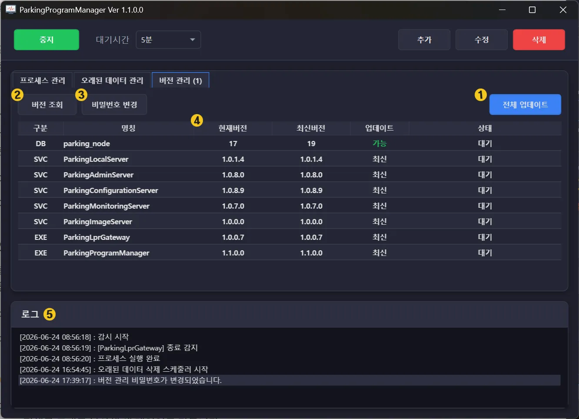
❶ 전체 업데이트
업데이트 상태가 '가능'인 프로그램들을 우선순위에 따라 순차적으로 업데이트하는 기능입니다.
프로세스 등록 필수: ‘프로세스 관리’ 탭에 프로그램이 정상적으로 추가 등록되어 있어야만, '버전 관리' 탭에서 해당 프로그램의 상세 내역과 업데이트 가능 여부를 조회할 수 있습니다. 프로세스가 등록되지 않았거나 임의로 삭제할 경우, 연계된 다른 프로그램까지 식별되지 않아 업데이트 진행 자체가 불가능 해지므로 최대한 기존 세팅을 변경하거나 삭제하지 않은 상태에서 업데이트를 진행합니다.
사전 필수 조치: 업데이트가 진행되는 수분 동안은 주차 관리 프로그램 운영이 일시 중단됩니다. 따라서 작업 전 반드시 '차단기 열림 고정' 등 현장 차량 통행에 문제가 없도록 사전에 통제 조치를 완료해야 합니다.
대용량 항목 참고: 일부 항목들은 용량이 커서 압축 해제 시 시간이 다소 소요될 수 있습니다. 최대 5분까지 기다려 보신 후에도 화면에 변화가 없다면 연구소 측에 문의하시기 바랍니다.
❷ 버전 조회: 현재 설치된 프로그램들의 버전을 수동으로 즉시 조회하는 기능입니다. 자체적으로 30분마다 자동 조회를 수행하지만, 긴급하게 즉각적인 업데이트 확인이 필요한 상황에 유용하게 사용할 수 있습니다.
❸ 비밀번호 변경: 현재 설정된 비밀번호를 신규 비밀번호로 변경합니다. (비밀번호 변경을 위해서는 기존 비밀번호를 알고 있어야 합니다.)
❹ 관리 프로그램 목록: 현재 설치된 프로그램들의 '버전', '업데이트 가능 여부', '상태'를 실시간으로 확인할 수 있는 목록입니다. 목록 전체를 업데이트하지 않고 특정 프로그램만 개별로 업데이트하려면, 해당 항목을 클릭한 뒤 마우스 우클릭 -> [업데이트]를 선택하여 진행할 수 있습니다.
❺ 로그
버전 관리 내에서 진행한 업데이트 및 버전조회, 그리고 비밀번호 변경내역까지 기록됩니다.

업데이트 상황 예시
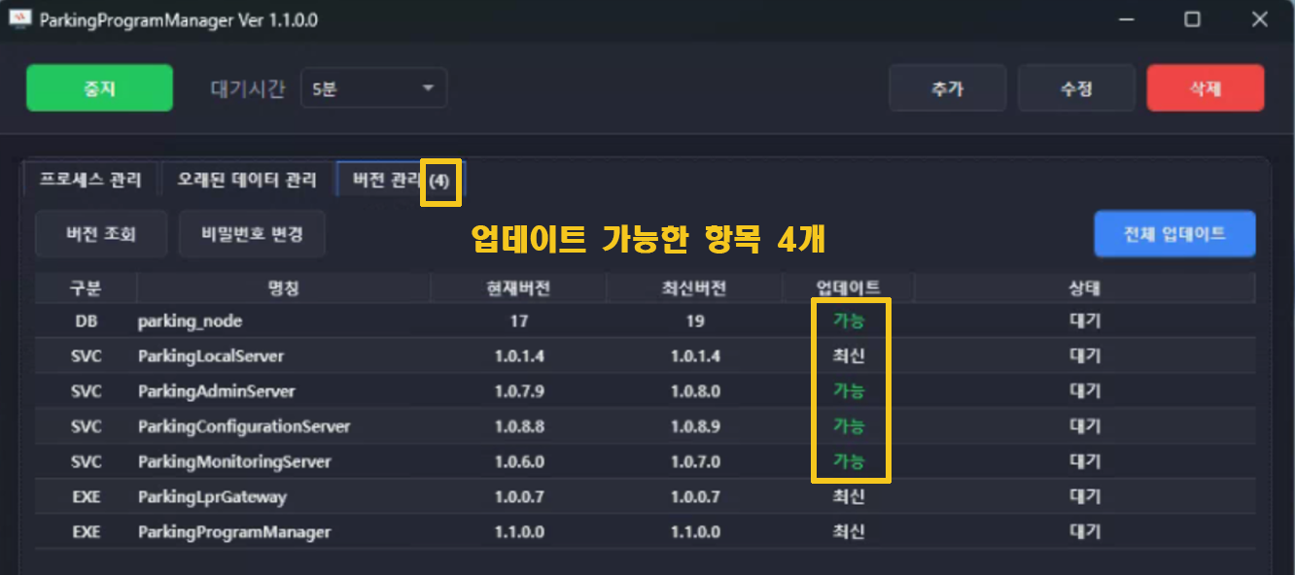
버전 관리 우측에 표시된 숫자는 업데이트가 가능한 항목을 나타냅니다. 업데이트에 초록색의 ‘가능’이라는 상태들과 현재 및 최신 버전을 확인합니다.
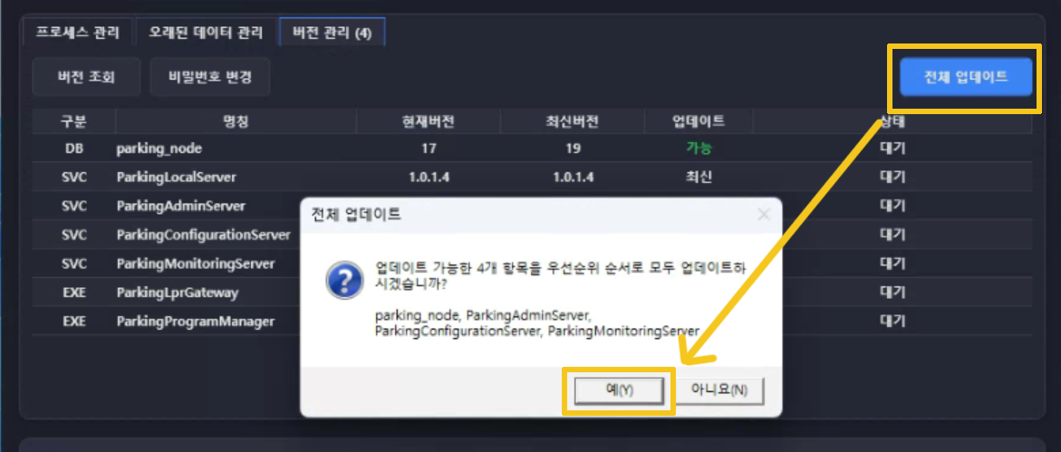
[전체 업데이트]를 클릭하면 위와 같은 알림창이 나타나며, [예]를 클릭합니다.
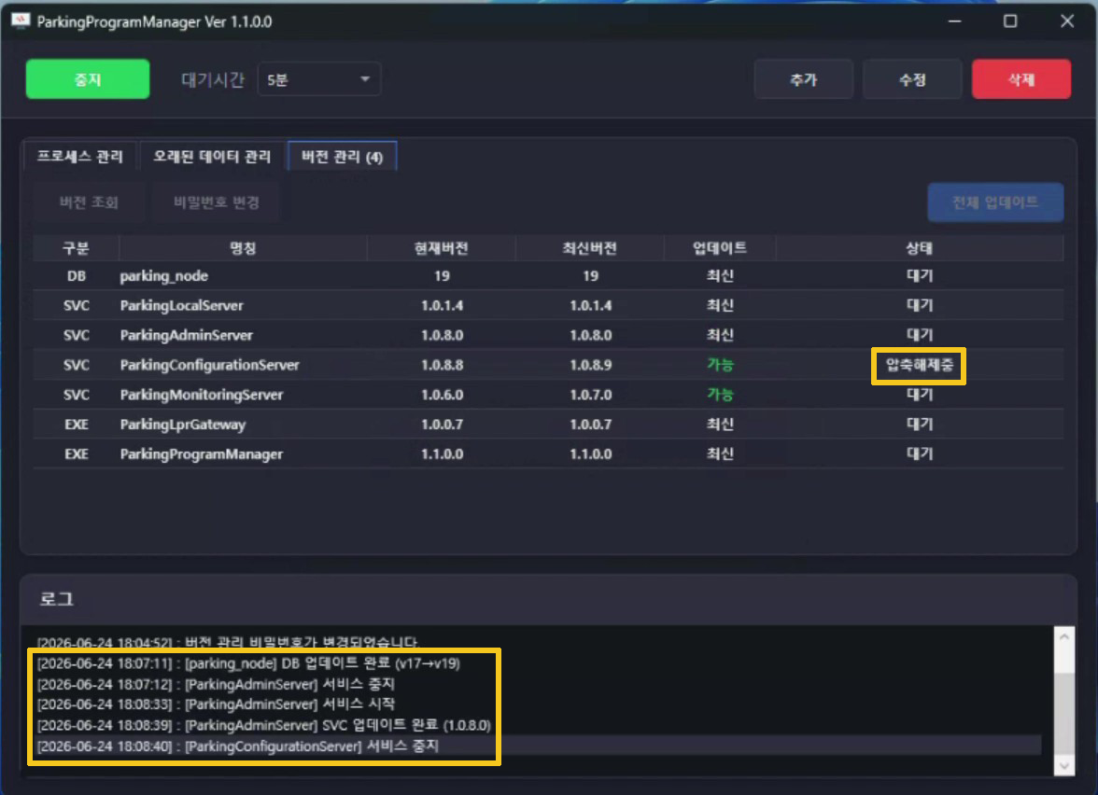
화면과 같이 업데이트 대상 프로그램들이 우선순위에 맞게 순차적으로 업데이트되는 과정을 하단의 [로그] 영역에서 실시간으로 확인할 수 있습니다.
서비스 중지 및 재시작: 개별 프로그램의 업데이트가 진행되는 동안에는 해당 서비스가 일시 중지되며, 업데이트가 완료되면 시스템이 서비스를 자동으로 다시 시작합니다.
압축 해제 대기 안내: 일부 대용량 서비스는 파일 압축을 해제하는 데 다소 시간이 걸릴 수 있습니다. 이 경우 목록의 '상태' 열에 [압축해제중] 단계가 표시되며, 현장의 PC 사양 및 네트워크 환경에 따라 최대 5분 정도 소요될 수 있으므로 화면이 넘어갈 때까지 대기해 주시기 바랍니다.

그 외 부가기능
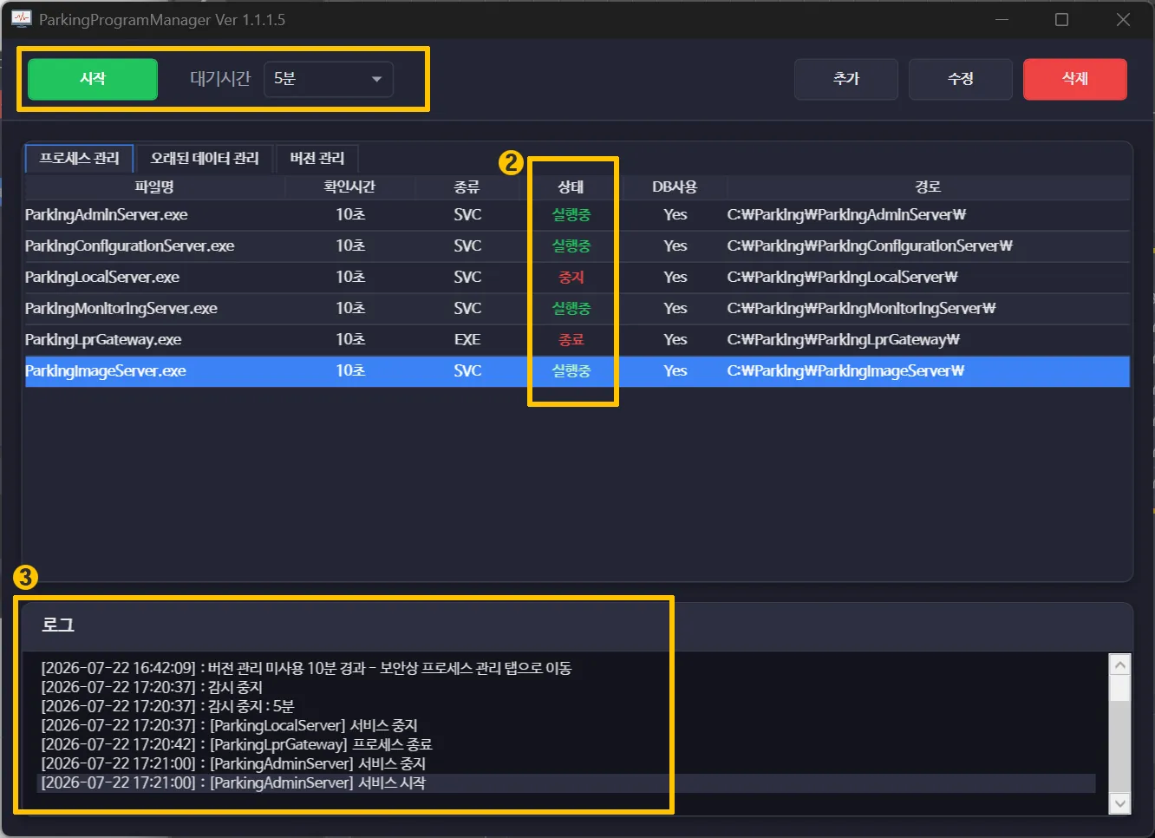

중지 및 대기시간
시스템 점검 등으로 인해 잠시 감시를 멈춰야 할 때는 상단의 초록색 버튼인 [중지]를 클릭합니다. (이미지 상 [시작] 버튼 위치)
‧재시작 누락 방지: 점검 후 재부팅이나 프로그램 재시작을 잊어버리는 사고를 방지하기 위해 '대기 시간'을 설정할 수 있습니다.
‧자동 감시 재개: 설정된 대기시간(예: 5분)이 지나면 시스템 감시 기능이 자동으로 다시 시작됩니다.
‧수동 재개: [시작]을 눌러. 즉시 모든 프로세스의 감시를 재개할 수 있습니다.

프로세스 직접 제어 기능
작업관리자를 별도로 실행하지 않고도, 프로세스 관리에서 서비스 및 프로세스를 제어할 수 있습니다.
‧서비스(SVC) 제어: 목록에서 해당 서비스를 우클릭하여 [중지] 또는 [다시 시작]을 선택합니다. 선택한 옵션에 따라, 상태는 ‘중지’ 또는 ‘실행중’으로 표시됩니다.
‧실행파일(EXE) 제어: 목록에서 해당 프로그램 우클릭 시 [종료] 및 [시작] 옵션을 제공합니다. (별도의 바로가기 실행 불필요) 선택한 옵션에 따라, 상태는 ‘종료’ 또는 ‘실행중’으로 표시됩니다.

구동 로그 모니터링
프로그램 하단의 로그 영역에서는 프로세스의 종료 감지, 자동 재실행 내역 등 PPM의 활동 기록을 실시간으로 모니터링할 수 있습니다.
‧자동 복구 확인: 비정상적으로 종료된 프로세스를 감지하여 자동으로 복구하는 동작 기록을 직접 확인 가능합니다.
‧로그 초기화 주의: 로그 기록은 PPM 프로그램을 종료 후 재실행하면 자동으로 초기화되므로, 점검에 필요한 기록은 사전에 확인해 주시기 바랍니다.

